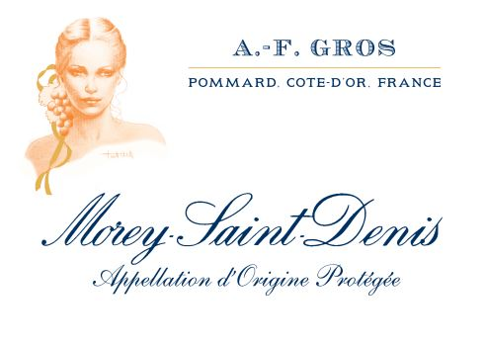
AF Morey Saint Denis

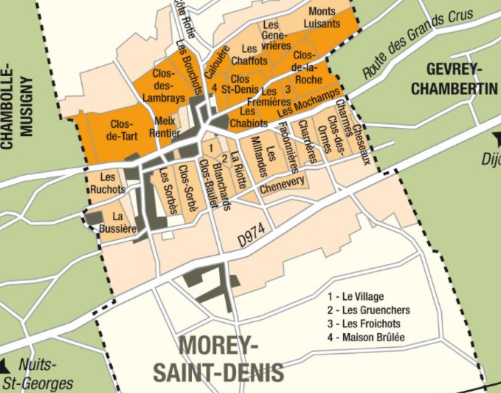
Vinification
Pour le processus de vinification, nous utilisons des cuves en béton émaillé et des cuves en bois.
Une macération à froid (5 ° C) est effectuée pendant environ 3-5 jours pour extraire la saveur et la couleur. Pendant ce temps, nous pratiquons un léger remontage pour maintenir un bon contact entre les parties solides et liquides. Après 5 jours, les cuves sont chauffées jusqu'à
25-30 ° C pendant plus de 10 jours.
Le bois pour les fûts de chêne provient principalement des forêts du Chatillonais et de Fontainebleau. Ce vin vieillit en moyenne 18 mois (50 % de fûts neufs)

100% Pinot Noir
Sols argilo-calcaires datant du Jurassique moyen. Oolite blanche du Bathonien en amont et calcaire barlocien fossilifère au pied.

Les vignes sont exposées à l’Est à des altitudes de 220-270 m. En contrebas du village, les coteaux sont différemment orientés et le sol plus marneux.

Le même processus pour toutes nos autres appellations est appliqué : taille sélective, un effeuillage et une récolte en vert au besoin ainsi qu’un labour des sols.

Gestion traditionnelle des sols. Les raisins, une fois coupés, sont ramenés à la cuverie en moins de 10 minutes.
100% récolte manuelle par notre équipe.

Dégustation
Robe rouge intense. Nez de cassis et de cerise. Avec l’âge, senteur de cuir, de mousse, voire de truffe. Structure riche, tanins ronds et texture ample en bouche, c’est un vin très élégant.

